LAPRAK TUGAS 1– OPEN ROUTE APLIKASI PORTOFOLIO MENGGUNAKAN FLASK DAN BOOTSTRAP



Disusun Oleh:
5240411083 - KHALID AZIZ

UNIVERSITAS TEKNOLOGI YOGYAKARTA
FAKULTAS SAINS DAN TEKNOLOGI
2026/2027

PENDAHULUAN

1.1 Latar Belakang
Website merupakan salah satu media yang dapat digunakan untuk menyampaikan informasi secara terstruktur dan mudah diakses melalui browser. Dalam pengembangan website, diperlukan bahasa pemrograman dan teknologi pendukung untuk mengatur fungsi serta tampilan halaman. Salah satu teknologi yang dapat digunakan adalah Flask, yaitu framework berbasis Python yang membantu proses pembuatan aplikasi web.
Pada praktikum ini, dilakukan pembuatan website biodata dan portofolio pribadi menggunakan Flask. Website dikembangkan dengan beberapa halaman, yaitu Biodata, Proyek, Pendidikan, Keahlian, dan Kontak. HTML digunakan untuk menyusun struktur halaman, CSS digunakan untuk mengatur tampilan, sedangkan Bootstrap membantu menyediakan komponen antarmuka yang responsif.
Tampilan website menggunakan kombinasi warna putih, kuning, dan gold dengan desain yang konsisten pada setiap halaman. Melalui praktikum ini, penulis dapat memahami penerapan dasar pengembangan web, penggunaan routing, pengelolaan template, serta pemisahan file program dan tampilan.
1.2 Tujuan Praktikum
Tujuan praktikum ini adalah mempelajari cara membuat aplikasi web menggunakan Python dan Flask dengan menerapkan HTML, CSS, serta Bootstrap untuk membangun tampilan yang menarik dan responsif. Praktikum ini juga bertujuan memahami penggunaan routing, template, dan file CSS dalam pengembangan website biodata atau portofolio yang menampilkan informasi diri, proyek, pendidikan, keahlian, dan kontak secara terstruktur.

PEMBAHASAN

Program ini dibangun dengan tujuan membangun pemahaman mahasiswa terkait integrasi framework aplikasi Flask Python terhadap HTML dan framework untuk styling CSS berupa Bootstrap 5. Implementasi dari program ini memberikan output berupa halaman sederhana biodata.
2.1 Strukture
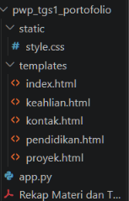
Keterangan: Struktur tersebut memisahkan logika aplikasi, tampilan halaman, dan pengaturan desain sehingga pengelolaan kode menjadi lebih teratur.
2.2 Peran File Pada Directory
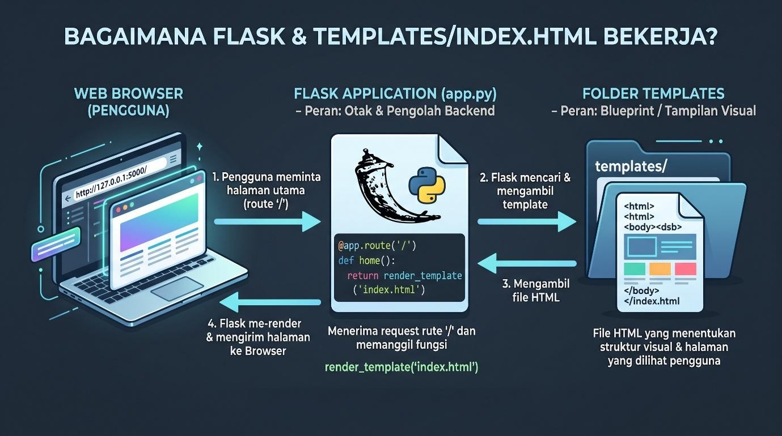
Keterangan: Web Browser Meminta Request → Flask Menerima Request → Flask Memanggil Templates (index.html).

SOURCE CODE DAN HASIL PEMBAHASAN

3.1 File “app.py”
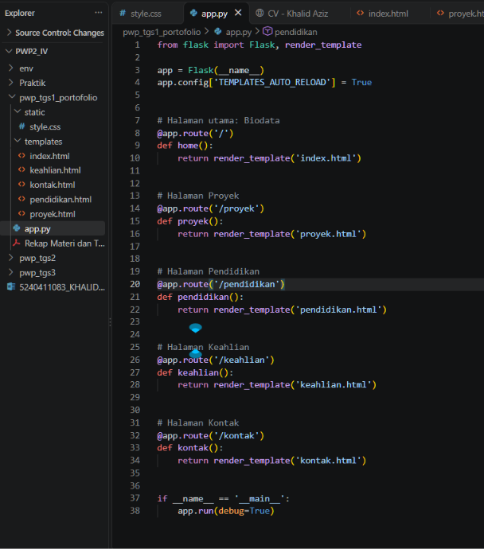
Keterangan: program utama yang menjalankan website menggunakan Flask. File ini mengatur routing untuk menghubungkan URL dengan lima halaman website, yaitu Biodata, Proyek, Pendidikan, Keahlian, dan Kontak. Fungsi render_template() digunakan untuk menampilkan halaman HTML dari folder templates.
3.2 File “style.css”
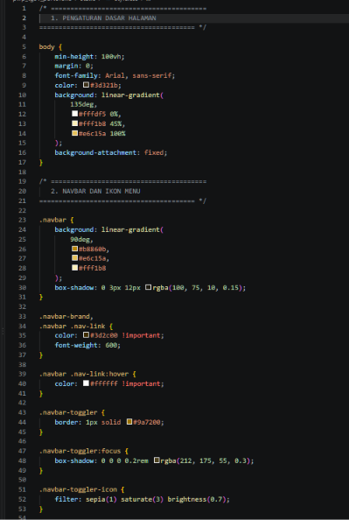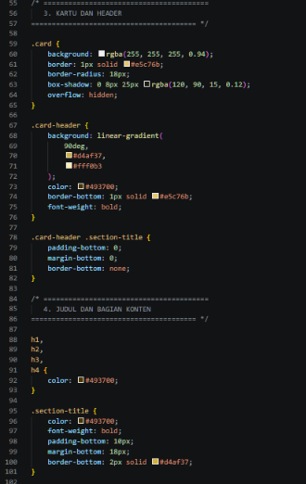
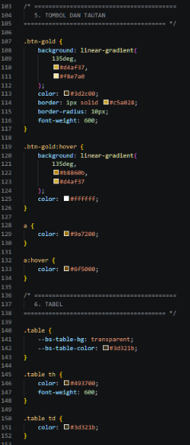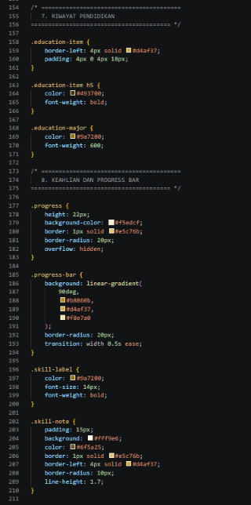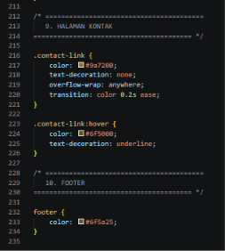
Keterangan: berfungsi untuk mengatur tampilan visual website, seperti warna latar belakang gradasi putih, kuning, dan gold, navbar, kartu, tombol, tabel, serta teks. File ini juga mengatur tampilan khusus pada halaman Pendidikan, Keahlian, dan Kontak agar seluruh halaman memiliki desain yang konsisten, menarik, dan mudah dibaca.

3.3 File “index.html”
<!DOCTYPE html>
<html lang="id">

<head>
<meta charset="UTF-8">
<meta name="viewport" content="width=device-width, initial-scale=1.0">

<title>CV - Khalid Aziz</title>

<!-- Bootstrap 5 -->
<link
href="https://cdn.jsdelivr.net/npm/bootstrap@5.3.3/dist/css/bootstrap.min.css"
rel="stylesheet"
>

<!-- CSS Utama -->
<link
rel="stylesheet"
href="{{ url_for('static', filename='style.css') }}"
>
</head>

<body>
<!-- Navbar -->
<nav class="navbar navbar-expand-lg">
<div class="container">

<a class="navbar-brand fw-bold" href="/">
PORTOFOLIO
</a>

<button
class="navbar-toggler"
type="button"
data-bs-toggle="collapse"
data-bs-target="#menu"
aria-controls="menu"
aria-expanded="false"
aria-label="Buka navigasi">

<span class="navbar-toggler-icon"></span>
</button>

<div class="collapse navbar-collapse" id="menu">
<ul class="navbar-nav ms-auto">

<li class="nav-item">
<a class="nav-link active" href="/">Biodata</a>
</li>

<li class="nav-item">
<a class="nav-link" href="/proyek">Proyek</a>
</li>

<li class="nav-item">
<a class="nav-link" href="/pendidikan">Pendidikan</a>
</li>

<li class="nav-item">
<a class="nav-link" href="/keahlian">Keahlian</a>
</li>

<li class="nav-item">
<a class="nav-link" href="/kontak">Kontak</a>
</li>

</ul>
</div>
</div>
</nav>

<!-- Konten Utama -->
<div class="container py-5">
<div class="row justify-content-center">
<div class="col-lg-8">

<!-- Kartu Biodata -->
<div class="card mb-4">

<div class="card-header text-center py-4">
<h2 class="section-title">KHALID AZIZ</h2>
<p class="mb-0">Mahasiswa Informatika</p>
</div>

<div class="card-body p-4">

<h5 class="section-title">
Biodata Diri
</h5>

<table class="table table-borderless mb-0">
<tr>
<th style="width: 35%;">Nama Lengkap</th>
<td>: KHALID AZIZ</td>
</tr>

<tr>
<th>NPM</th>
<td>: 5240411083</td>
</tr>

<tr>
<th>Program Studi</th>
<td>: S1 Informatika</td>
</tr>

<tr>
<th>Kelas</th>
<td>: IF-B</td>
</tr>

<tr>
<th>Universitas</th>
<td>: Universitas Teknologi Yogyakarta</td>
</tr>
</table>

</div>
</div>

<!-- Kartu Tentang Saya -->
<div class="card">

<div class="card-body p-4">

<h5 class="section-title">
Tentang Saya
</h5>

<p class="text-secondary mb-0" style="line-height: 1.8;">
Saya adalah mahasiswa Informatika yang sedang
mempelajari pengembangan aplikasi dan sistem
berbasis teknologi. Saya mempelajari pemrograman,
pengembangan web, pengolahan basis data, serta
teknologi aplikasi sebagai bagian dari proses
meningkatkan kemampuan di bidang informatika.
</p>

</div>
</div>

<!-- Informasi Navigasi -->
<div class="text-center mt-4">
<p class="text-muted small">
Silakan gunakan menu navigasi untuk melihat
informasi proyek, pendidikan, keahlian, dan kontak.
</p>
</div>

</div>
</div>
</div>

<!-- Bootstrap JS untuk menu responsif -->
<script src="https://cdn.jsdelivr.net/npm/bootstrap@5.3.3/dist/js/bootstrap.bundle.min.js"></script>

</body>
</html>
Keterangan: halaman utama website yang menampilkan biodata diri dan informasi singkat tentang penulis. Halaman ini berisi nama, NPM, program studi, kelas, universitas, serta deskripsi diri. Selain itu, terdapat navbar untuk memudahkan pengguna berpindah ke halaman Proyek, Pendidikan, Keahlian, dan Kontak.
3.4 File ”proyek.html”
<!DOCTYPE html>
<html lang="id">

<head>
<meta charset="UTF-8">
<meta name="viewport" content="width=device-width, initial-scale=1.0">

<title>Proyek - Khalid Aziz</title>

<!-- Bootstrap 5 -->
<link
href="https://cdn.jsdelivr.net/npm/bootstrap@5.3.3/dist/css/bootstrap.min.css"
rel="stylesheet"
>

<!-- Style CSS -->
<link
rel="stylesheet"
href="{{ url_for('static', filename='style.css') }}"
>
</head>

<body>

<!-- Navbar -->
<nav class="navbar navbar-expand-lg">
<div class="container">
<a class="navbar-brand fw-bold" href="/">KHALID AZIZ</a>

<div class="navbar-nav ms-auto flex-row flex-wrap gap-2">
<a class="nav-link" href="/">Biodata</a>
<a class="nav-link active" href="/proyek">Proyek</a>
<a class="nav-link" href="/pendidikan">Pendidikan</a>
<a class="nav-link" href="/keahlian">Keahlian</a>
<a class="nav-link" href="/kontak">Kontak</a>
</div>
</div>
</nav>

<!-- Konten Proyek -->
<div class="container py-5">

<h2 class="section-title">Proyek dan Pengembangan</h2>

<p class="text-secondary mb-4">
Beberapa contoh kegiatan dan konsep proyek di bidang informatika.
</p>

<div class="row g-4">

<!-- Proyek 1 -->
<div class="col-md-6">
<div class="card h-100">
<div class="card-body p-4">
<span class="badge bg-success">Latihan</span>

<h5 class="mt-3">Aplikasi Web Flask</h5>

<p class="mb-0">
Mempelajari pembuatan aplikasi web menggunakan
Python Flask, HTML, routing, dan Bootstrap 5.
</p>
</div>
</div>
</div>

<!-- Proyek 2 -->
<div class="col-md-6">
<div class="card h-100">
<div class="card-body p-4">
<span class="badge bg-info text-dark">Pengembangan</span>

<h5 class="mt-3">Aplikasi Media Sosial Topples</h5>

<p class="mb-0">
Proyek pengembangan aplikasi media sosial
menggunakan Python Flask dan basis data MySQL.
</p>
</div>
</div>
</div>

<!-- Proyek 3 -->
<div class="col-md-6">
<div class="card h-100">
<div class="card-body p-4">
<span class="badge bg-warning text-dark">Konsep</span>

<h5 class="mt-3">Sistem Presensi Wajah</h5>

<p class="mb-0">
Rencana pengembangan sistem presensi pegawai
menggunakan Face Recognition berbasis Web LAN.
</p>
</div>
</div>
</div>

<!-- Proyek 4 -->
<div class="col-md-6">
<div class="card h-100">
<div class="card-body p-4">
<span class="badge bg-secondary">Pembelajaran</span>

<h5 class="mt-3">Analisis Data Supermarket</h5>

<p class="mb-0">
Praktik pengolahan dan analisis data menggunakan
PySpark serta visualisasi data dengan Plotly.
</p>
</div>
</div>
</div>

</div>

<!-- Tombol Kembali -->
<div class="text-center mt-4">
<a href="/" class="btn btn-gold">
Kembali ke Biodata
</a>
</div>

</div>

</body>
</html>
Keterangan: menampilkan daftar proyek dan kegiatan pembelajaran yang berkaitan dengan bidang Informatika. Halaman ini memuat informasi mengenai aplikasi web Flask, aplikasi media sosial Topples, konsep sistem presensi wajah, dan analisis data supermarket. Tampilan halaman menggunakan HTML, Bootstrap, dan CSS agar informasi proyek tersusun rapi dan konsisten dengan desain website.

3.5 File “Pendidikan.html”
<!DOCTYPE html>
<html lang="id">

<head>
<meta charset="UTF-8">
<meta name="viewport" content="width=device-width, initial-scale=1.0">

<title>Pendidikan - Khalid Aziz</title>

<!-- Bootstrap 5 -->
<link
href="https://cdn.jsdelivr.net/npm/bootstrap@5.3.3/dist/css/bootstrap.min.css"
rel="stylesheet"
>

<!-- Style CSS -->
<link
rel="stylesheet"
href="{{ url_for('static', filename='style.css') }}"
>
</head>

<body>

<!-- Navbar -->
<nav class="navbar navbar-expand-lg">
<div class="container">
<a class="navbar-brand fw-bold" href="/">KHALID AZIZ</a>

<div class="navbar-nav ms-auto flex-row flex-wrap gap-2">
<a class="nav-link" href="/">Biodata</a>
<a class="nav-link" href="/proyek">Proyek</a>
<a class="nav-link active" href="/pendidikan">Pendidikan</a>
<a class="nav-link" href="/keahlian">Keahlian</a>
<a class="nav-link" href="/kontak">Kontak</a>
</div>
</div>
</nav>

<!-- Konten Pendidikan -->
<div class="container py-5">

<div class="card">

<div class="card-header py-3">
<h3 class="section-title mb-0">
Riwayat Pendidikan
</h3>
</div>

<div class="card-body p-4">

<!-- Perguruan Tinggi -->
<div class="education-item mb-4">
<h5>Universitas Teknologi Yogyakarta</h5>

<p class="education-major mb-1">
Program Studi Informatika
</p>

<p class="text-secondary mb-0">
Mahasiswa — sedang menempuh pendidikan tinggi.
</p>
</div>

<!-- SMA -->
<div class="education-item mb-4">
<h5>SMA Negeri 2</h5>

<p class="education-major mb-1">
Jurusan IPA
</p>

<p class="text-secondary mb-0">
Lulus pada tahun 2024.
</p>
</div>

<!-- SMP -->
<div class="education-item mb-4">
<h5>SMP Negeri 1</h5>

<p class="education-major mb-1">
Pendidikan Umum
</p>

<p class="text-secondary mb-0">
Lulus pada tahun 2021.
</p>
</div>

<!-- SD -->
<div class="education-item">
<h5>SD Negeri 007</h5>

<p class="education-major mb-1">
Pendidikan Dasar
</p>

<p class="text-secondary mb-0">
Lulus pada tahun 2018.
</p>
</div>

</div>
</div>

<!-- Tombol Kembali -->
<div class="text-center mt-4">
<a href="/" class="btn btn-gold">
Kembali ke Biodata
</a>
</div>

</div>

</body>
</html>

Keterangan: menampilkan riwayat pendidikan, mulai dari tingkat SD, SMP, SMA, hingga perguruan tinggi. Informasi disusun secara terstruktur menggunakan HTML dan Bootstrap, sedangkan CSS digunakan untuk memperindah tampilan agar rapi, menarik, dan konsisten dengan desain website.

3.6 File “keahlian.html”
<!DOCTYPE html>
<html lang="id">

<head>
<meta charset="UTF-8">
<meta name="viewport" content="width=device-width, initial-scale=1.0">

<title>Keahlian - Khalid Aziz</title>

<!-- Bootstrap 5 -->
<link
href="https://cdn.jsdelivr.net/npm/bootstrap@5.3.3/dist/css/bootstrap.min.css"
rel="stylesheet"
>

<!-- Style CSS -->
<link
rel="stylesheet"
href="{{ url_for('static', filename='style.css') }}"
>
</head>

<body>

<!-- Navbar -->
<nav class="navbar navbar-expand-lg">
<div class="container">
<a class="navbar-brand fw-bold" href="/">KHALID AZIZ</a>

<div class="navbar-nav ms-auto flex-row flex-wrap gap-2">
<a class="nav-link" href="/">Biodata</a>
<a class="nav-link" href="/proyek">Proyek</a>
<a class="nav-link" href="/pendidikan">Pendidikan</a>
<a class="nav-link active" href="/keahlian">Keahlian</a>
<a class="nav-link" href="/kontak">Kontak</a>
</div>
</div>
</nav>

<!-- Konten Keahlian -->
<div class="container py-5">

<div class="card">

<div class="card-header py-3">
<h3 class="section-title mb-0">
Keahlian dan Penguasaan Teknologi
</h3>
</div>

<div class="card-body p-4">

<h5 class="section-title">Bidang yang Dipelajari</h5>

<p class="text-secondary mb-4">
Berikut adalah bidang teknologi yang dipelajari
dalam kegiatan perkuliahan dan latihan pemrograman.
</p>

<!-- Python dan Flask -->
<div class="skill-item mb-4">
<div class="d-flex justify-content-between mb-2">
<h6 class="mb-0">Python dan Flask</h6>
<span class="skill-label">45%</span>
</div>

<div class="progress">
<div
class="progress-bar"
role="progressbar"
style="width: 45%"
aria-valuenow="45"
aria-valuemin="0"
aria-valuemax="100">
</div>
</div>
</div>

<!-- HTML dan Bootstrap -->
<div class="skill-item mb-4">
<div class="d-flex justify-content-between mb-2">
<h6 class="mb-0">HTML dan Bootstrap 5</h6>
<span class="skill-label">50%</span>
</div>

<div class="progress">
<div
class="progress-bar"
role="progressbar"
style="width: 50%"
aria-valuenow="50"
aria-valuemin="0"
aria-valuemax="100">
</div>
</div>
</div>

<!-- PHP dan MySQL -->
<div class="skill-item mb-4">
<div class="d-flex justify-content-between mb-2">
<h6 class="mb-0">PHP dan MySQL</h6>
<span class="skill-label">40%</span>
</div>

<div class="progress">
<div
class="progress-bar"
role="progressbar"
style="width: 40%"
aria-valuenow="40"
aria-valuemin="0"
aria-valuemax="100">
</div>
</div>
</div>

<!-- PySpark -->
<div class="skill-item mb-4">
<div class="d-flex justify-content-between mb-2">
<h6 class="mb-0">Analisis Data dengan PySpark</h6>
<span class="skill-label">55%</span>
</div>

<div class="progress">
<div
class="progress-bar"
role="progressbar"
style="width: 55%"
aria-valuenow="55"
aria-valuemin="0"
aria-valuemax="100">
</div>
</div>
</div>

<!-- Catatan -->
<div class="skill-note mt-4">
<strong>Catatan:</strong>
Indikator persentase merupakan gambaran perkiraan
tingkat penguasaan hanya berdasarkan pembelajaran selama
perkuliahan, tidak termasuk otodidak.
</div>

</div>
</div>

<!-- Tombol Kembali -->
<div class="text-center mt-4">
<a href="/" class="btn btn-gold">
Kembali ke Biodata
</a>
</div>

</div>

</body>
</html>

Keterangan: menampilkan bidang keahlian yang sedang dipelajari, seperti Python dan Flask, HTML dan Bootstrap, PHP dan MySQL, serta analisis data menggunakan PySpark. Setiap keahlian dilengkapi progress bar sebagai gambaran tingkat penguasaan. Tampilan halaman menggunakan HTML, Bootstrap, dan CSS agar informasi lebih rapi dan mudah dipahami.

3.7 File “kontak.html”
<!DOCTYPE html>
<html lang="id">

<head>
<meta charset="UTF-8">
<meta name="viewport" content="width=device-width, initial-scale=1.0">

<title>Kontak - Khalid Aziz</title>

<!-- Bootstrap 5 -->
<link
href="https://cdn.jsdelivr.net/npm/bootstrap@5.3.3/dist/css/bootstrap.min.css"
rel="stylesheet"
>

<!-- Style CSS -->
<link
rel="stylesheet"
href="{{ url_for('static', filename='style.css') }}"
>
</head>

<body>

<!-- Navbar -->
<nav class="navbar navbar-expand-lg">
<div class="container">
<a class="navbar-brand fw-bold" href="/">KHALID AZIZ</a>

<div class="navbar-nav ms-auto flex-row flex-wrap gap-2">
<a class="nav-link" href="/">Biodata</a>
<a class="nav-link" href="/proyek">Proyek</a>
<a class="nav-link" href="/pendidikan">Pendidikan</a>
<a class="nav-link" href="/keahlian">Keahlian</a>
<a class="nav-link active" href="/kontak">Kontak</a>
</div>
</div>
</nav>

<!-- Konten Kontak -->
<div class="container py-5">
<div class="row justify-content-center">
<div class="col-lg-7">

<div class="card">

<div class="card-header py-3">
<h3 class="section-title mb-0">
Kontak dan Informasi</h3>
</h3>
</div>

<div class="card-body p-4">

<h5 class="section-title">Informasi Kontak</h5>

<p class="text-secondary mb-4">
Untuk keperluan akademik atau informasi lebih
lanjut, silakan gunakan kontak berikut.
</p>

<table class="table table-borderless mb-0">
<tr>
<th style="width: 35%;">Nama</th>
<td>KHALID AZIZ</td>
</tr>

<tr>
<th>Email</th>
<td>
<a
href="mailto:khalid.5240411083@student.uty.ac.id"
class="contact-link">
khalid.5240411083@student.uty.ac.id
</a>
</td>
</tr>

<tr>
<th>Telepon</th>
<td>
<a
href="tel:+6286767676767"
class="contact-link">
+62 8676-7676-767
</a>
</td>
</tr>

<tr>
<th>GitHub</th>
<td>
<a
href="https://github.com/KazzHeavenlyScythe"
target="_blank"
rel="noopener noreferrer"
class="contact-link">
github.com/KazzHeavenlyScythe
</a>
</td>
</tr>
</table>

</div>
</div>

<!-- Tombol Kembali -->
<div class="text-center mt-4">
<a href="/" class="btn btn-gold">
Kembali ke Biodata
</a>
</div>

</div>
</div>
</div>

</body>
</html>

Keterangan: menampilkan informasi kontak, seperti nama, alamat email, nomor telepon, dan tautan GitHub. Halaman ini menggunakan HTML dan Bootstrap untuk menyusun informasi dalam bentuk tabel, serta CSS untuk mengatur tampilan agar rapi, menarik, dan konsisten dengan halaman website lainnya.

3.8 Hasil Tampilan


